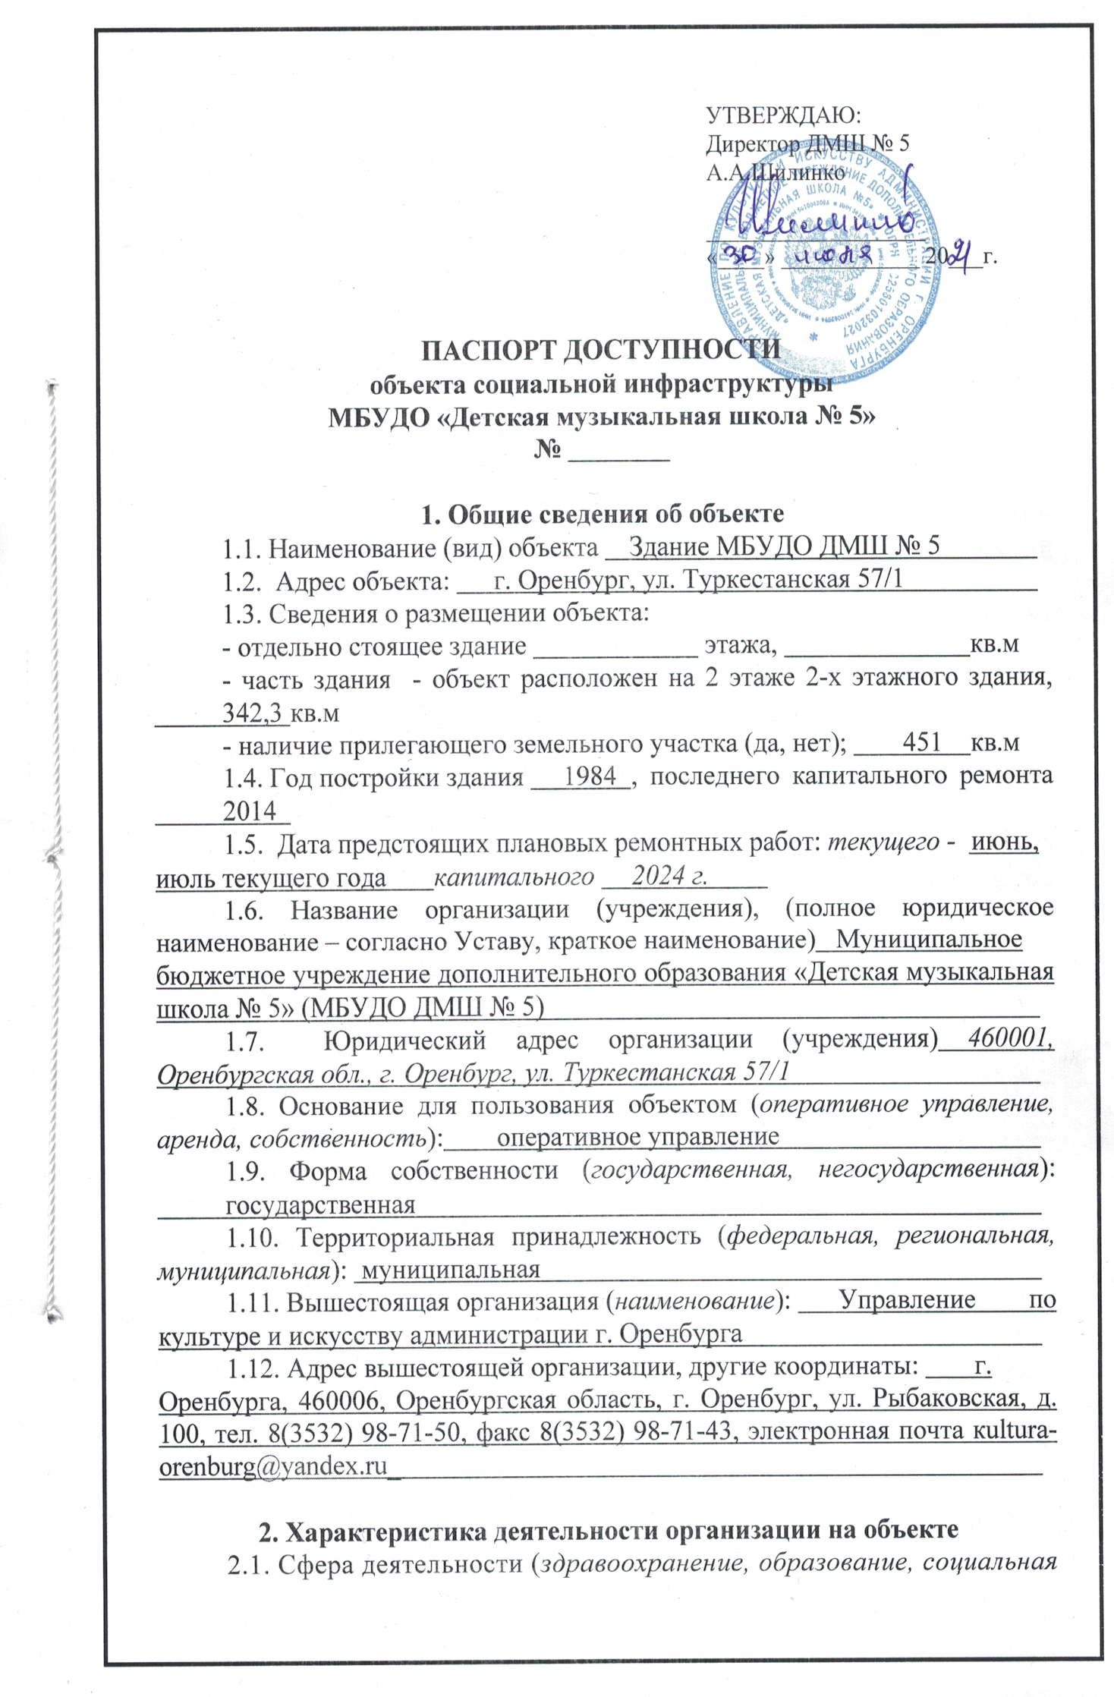
защита, физическая культура и спорт, культура, связь и информация, транспорт, жилой фонд, потребительский рынок и сфера услуг, другое): образование
2.2. Виды оказываемых услуг: дополнительное образование детей и взрослых
2.3. Форма оказания услуг (на объекте, с длительным пребыванием, в т.ч. проживанием, на дому, дистанционно): на объекте и дистанционно
2.4. Категории обслуживаемого населения по возрасту (дети, взрослые трудоспособного возраста, пожилые; все возрастные категории): все возрастные категории
2.5. Категории обслуживаемых инвалидов (К, О, С, Г, У): С
Плановая мощность: (посещаемость (количество обслуживаемых в день), вместимость, пропускная способность): 129 человек в день
  - Участие в исполнении ИПРА инвалида, ребенка-инвалида (да, нет): нет

3. Состояние доступности объекта

3.1. Путь следования к объекту пассажирским транспортом
(описать маршрут движения с использованием пассажирского транспорта) по улице Туркестанской тр. № 7, автобусы – №№ 30,31,59, маршрутное такси - № 14; по улице Чкалова – автобусы - №№ 21, 25,40, 45, 56, 61, 67, маршрутные такси - №№ 2, 35, 156, 158.
наличие адаптированного пассажирского транспорта к объекту: нет
3.2. Путь к объекту от ближайшей остановки пассажирского транспорта:
3.2.1 расстояние до объекта от остановки транспорта: с ул. Туркестанской с ост. Парковская – 320м, с ул. Чкалова ост. Парковская – 410м.
3.2.2 время движения (пешком): 4-5 мин
3.2.3 наличие выделенного от проезжей части пешеходного пути (да, нет): нет
3.2.4 Перекрестки (нерегулируемые; регулируемые, со звуковой сигнализацией, таймером; нет): нет
3.2.5 Информация на пути следования к объекту: (акустическая, тактильная, визуальная; нет): нет
3.2.6 Перепады высоты на пути: (есть, нет): нет

3.3. Организация доступности объекта для МГН – форма обслуживания
№  п/п | Категория МГН  (вид нарушения) | Вариант организации доступности объекта  (формы обслуживания)*
1. | Все категории МГН | ДУ
 | в том числе:
2 | передвигающиеся на креслах-колясках | -
3 | с нарушениями опорно-двигательного аппарата | -
4 | с нарушениями зрения | Б
5 | с нарушениями слуха | ДУ
6 | с нарушениями умственного развития | ДУ
* - указывается один из вариантов: «А», «Б», «ДУ», «ВНД»
3.4. Состояние доступности основных структурно-функциональных зон
№  п/п | Основные структурно-функциональные зоны | Состояние доступности,  в том числе для основных категорий МГН
1 | Территория, прилегающая к зданию (участок) | ДП-В
2 | Вход (входы) в здание | ДП-И(С)
3 | Путь (пути) движения внутри здания (в т.ч. пути эвакуации) | ДП-И(С)
4 | Зона целевого назначения здания (целевого посещения объекта) | ДП-И(С)
5 | Санитарно-гигиенические помещения | ДП-И(С)
6 | Система информации и связи (на всех зонах) | ДП-И(С)
** Указывается: ДП-В - доступно полностью всем; ДП-И (К, О, С, Г, У) – доступно полностью избирательно (указать категории инвалидов); ДЧ-В - доступно частично всем; ДЧ-И (К, О, С, Г, У) – доступно частично избирательно (указать категории инвалидов); ДУ - доступно условно, ВНД - недоступно
3.5. ИТОГОВОЕ ЗАКЛЮЧЕНИЕ о состоянии доступности ОСИ:

- Управленческое решение
  - Рекомендации по адаптации основных структурно-функциональных зон объекта

№ п/п | Основные структурно-функциональные зоны объекта | Рекомендации по адаптации объекта (виды работ)
1 | Территория, прилегающая к зданию (участок)
2 | Вход (входы) в здание
3 | Путь (пути) движения внутри здания (в т.ч. пути эвакуации)
4 | Зона целевого назначения здания (целевого посещения объекта)
5 | Санитарно-гигиенические помещения
6 | Система информации и связи (на всех зонах)

  - Планируемые мероприятия, проводимые при текущем ремонте в срок до сентября 2021 года
№  п \п | Основные структурно-функциональные зоны объекта | Индивидуальные решения
1 | Территория, прилегающая к зданию (участок) | -
2 | Вход (входы) в здание | -
3 | Путь (пути) движения внутри здания (в т.ч. пути эвакуации) | -
4 | Зона целевого назначения здания (целевого посещения объекта) | -
5 | Санитарно-гигиенические помещения | -
6 | Система информации и связи (на всех зонах) | -

4.3. Планируемые мероприятия, проводимые при капитальном ремонте в срок до 2025 года
№  п \п | Основные структурно-функциональные зоны объекта | Индивидуальные решения
1 | Территория, прилегающая к зданию (участок) | -
2 | Вход (входы) в здание | планируется расширение проёмов и установка пандуса
3 | Путь (пути) движения внутри здания (в т.ч. пути эвакуации) | -
4 | Зона целевого назначения здания (целевого посещения объекта) | -
5 | Санитарно-гигиенические помещения | планируется расширение помещения и оборудования для маломобильных групп населения
6 | Система информации и связи (на всех зонах) | -

4.4. Ожидаемый результат (по состоянию доступности) после выполнения работ по адаптации:
4.5. Для принятия решения требуется, не требуется (нужное подчеркнуть):
4.5.1. согласование с общественными организациями инвалидов ;
4.6. Информация размещена (обновлена) на Карте доступности субъекта Российской Федерации
(наименование сайта, портала)
5. Особые отметки
Паспорт сформирован на основании:
1. Анкеты (информации об объекте) от «30» июля 2021 г.;
2. Акта обследования объекта от «30 » июля 2021 г

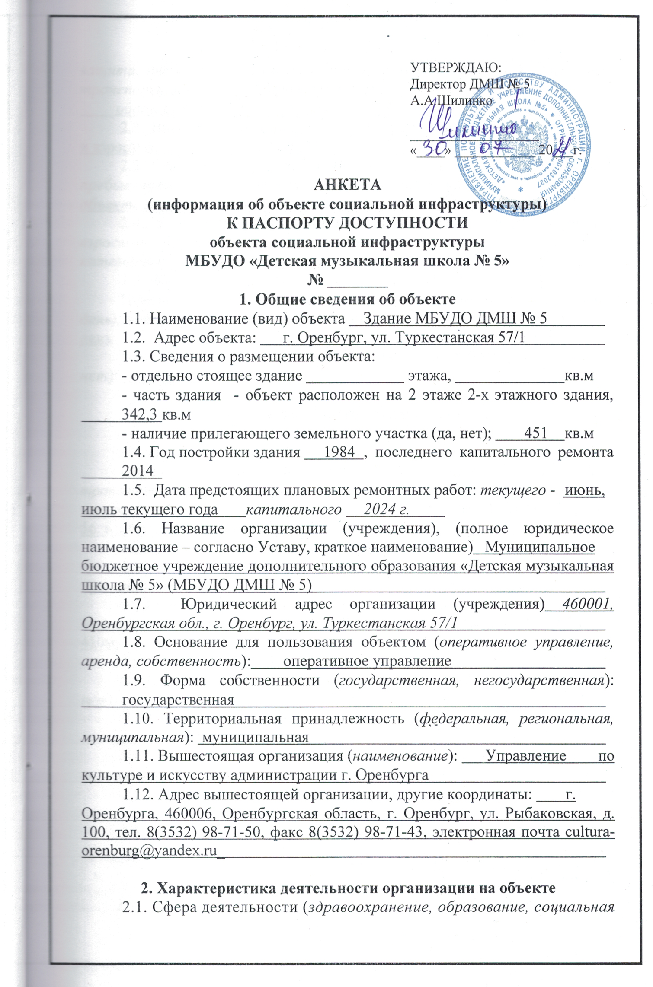

защита, физическая культура и спорт, культура, связь и информация, транспорт, жилой фонд, потребительский рынок и сфера услуг, другое): образование
2.2. Виды оказываемых услуг: дополнительное образование детей и взрослых
2.3. Форма оказания услуг (на объекте, с длительным пребыванием, в т.ч. проживанием, на дому, дистанционно): на объекте и дистанционно
2.4. Категории обслуживаемого населения по возрасту (дети, взрослые трудоспособного возраста, пожилые; все возрастные категории): все возрастные категории
2.5. Категории обслуживаемых инвалидов (К, О, С, Г, У): С
Плановая мощность: (посещаемость (количество обслуживаемых в день), вместимость, пропускная способность): 129 человек в день
  - Участие в исполнении ИПРА инвалида, ребенка-инвалида (да, нет): нет

3. Состояние доступности объекта

3.1. Путь следования к объекту пассажирским транспортом
(описать маршрут движения с использованием пассажирского транспорта) по улице Туркестанской тр. № 7, автобусы – №№ 30,31,59, маршрутное такси - № 14; по улице Чкалова – автобусы - №№ 21, 25,40, 45, 56, 61, 67, маршрутные такси - №№ 2, 35, 156, 158.
наличие адаптированного пассажирского транспорта к объекту: нет
3.2. Путь к объекту от ближайшей остановки пассажирского транспорта:
3.2.1 расстояние до объекта от остановки транспорта: с ул. Туркестанской с ост. Парковская – 320м, с ул. Чкалова ост. Парковская – 410м.
3.2.2 время движения (пешком): 4-5 мин
3.2.3 наличие выделенного от проезжей части пешеходного пути (да, нет): нет
3.2.4 Перекрестки (нерегулируемые; регулируемые, со звуковой сигнализацией, таймером; нет): нет
3.2.5 Информация на пути следования к объекту: (акустическая, тактильная, визуальная; нет): нет
3.2.6 Перепады высоты на пути: (есть, нет): нет

3.3. Организация доступности объекта для МГН – форма обслуживания
№  п/п | Категория МГН  (вид нарушения) | Вариант организации доступности объекта  (формы обслуживания)*
1. | Все категории МГН | ДУ
 | в том числе:
2 | передвигающиеся на креслах-колясках | -
3 | с нарушениями опорно-двигательного аппарата | -
4 | с нарушениями зрения | Б
5 | с нарушениями слуха | ДУ
6 | с нарушениями умственного развития | ДУ
* - указывается один из вариантов: «А», «Б», «ДУ», «ВНД»
3.4. Состояние доступности основных структурно-функциональных зон
№  п/п | Основные структурно-функциональные зоны | Состояние доступности,  в том числе для основных категорий МГН
1 | Территория, прилегающая к зданию (участок) | ДП-В
2 | Вход (входы) в здание | ДП-И(С)
3 | Путь (пути) движения внутри здания (в т.ч. пути эвакуации) | ДП-И(С)
4 | Зона целевого назначения здания (целевого посещения объекта) | ДП-И(С)
5 | Санитарно-гигиенические помещения | ДП-И(С)
6 | Система информации и связи (на всех зонах) | ДП-И(С)
** Указывается: ДП-В - доступно полностью всем; ДП-И (К, О, С, Г, У) – доступно полностью избирательно (указать категории инвалидов); ДЧ-В - доступно частично всем; ДЧ-И (К, О, С, Г, У) – доступно частично избирательно (указать категории инвалидов); ДУ - доступно условно, ВНД - недоступно
3.5. ИТОГОВОЕ ЗАКЛЮЧЕНИЕ о состоянии доступности ОСИ:

- Управленческое решение
  - Рекомендации по адаптации основных структурно-функциональных зон объекта

№ п/п | Основные структурно-функциональные зоны объекта | Рекомендации по адаптации объекта (виды работ)
1 | Территория, прилегающая к зданию (участок)
2 | Вход (входы) в здание
3 | Путь (пути) движения внутри здания (в т.ч. пути эвакуации)
4 | Зона целевого назначения здания (целевого посещения объекта)
5 | Санитарно-гигиенические помещения
6 | Система информации и связи (на всех зонах)

  - Планируемые мероприятия, проводимые при текущем ремонте в срок до сентября 2021 года
№  п \п | Основные структурно-функциональные зоны объекта | Индивидуальные решения
1 | Территория, прилегающая к зданию (участок) | -
2 | Вход (входы) в здание | -
3 | Путь (пути) движения внутри здания (в т.ч. пути эвакуации) | -
4 | Зона целевого назначения здания (целевого посещения объекта) | -
5 | Санитарно-гигиенические помещения | -
6 | Система информации и связи (на всех зонах) | -

4.3. Планируемые мероприятия, проводимые при капитальном ремонте в срок до 2025 года
№  п \п | Основные структурно-функциональные зоны объекта | Индивидуальные решения

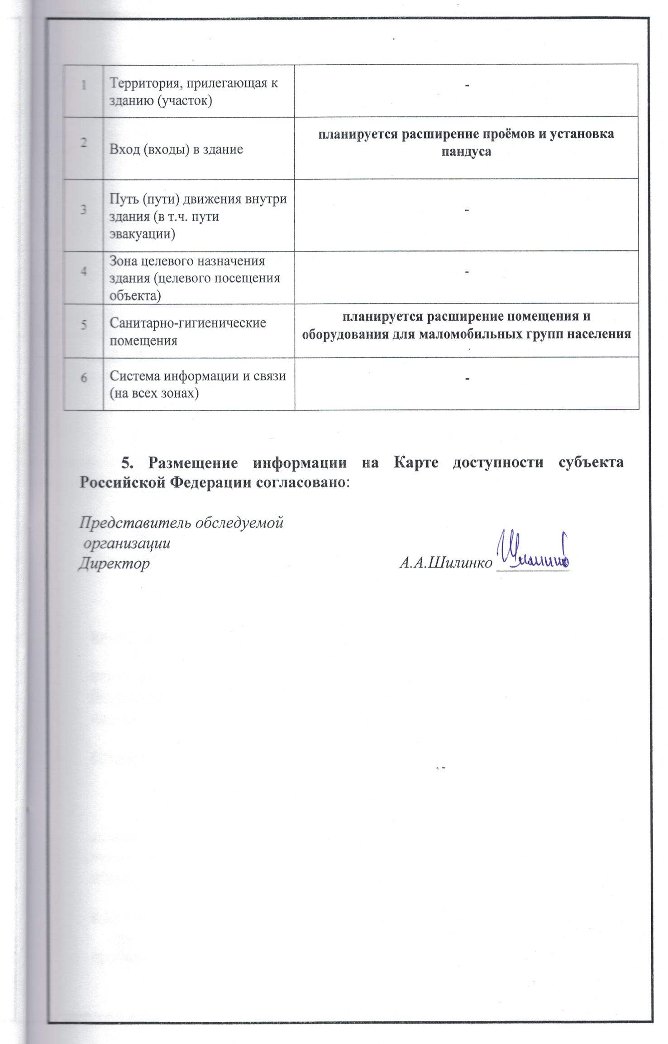
объекте, дистанционно
2.4. Категории обслуживаемого населения по возрасту (дети, взрослые трудоспособного возраста, пожилые; все возрастные категории): все возрастные категории
2.5. Категории обслуживаемых инвалидов (К, О, С, Г, У): С
  - Плановая мощность: (посещаемость (количество обслуживаемых в день), вместимость, пропускная способность): 129 человек в день
  - Участие в исполнении ИПРА инвалида, ребенка-инвалида (да, нет): нет

3. Состояние доступности объекта
3.1. Путь следования к объекту пассажирским транспортом
(описать маршрут движения с использованием пассажирского транспорта) по улице Туркестанской тр. № 7, автобусы – №№ 30,31,59, маршрутное такси - № 14; по улице Чкалова – автобусы - №№ 21, 25,40, 45, 56, 61, 67, маршрутные такси - №№ 2, 35, 156, 158.
наличие адаптированного пассажирского транспорта к объекту: нет
3.2. Путь к объекту от ближайшей остановки
пассажирского транспорта:
3.2.1 расстояние до объекта от остановки транспорта: расстояние до объекта от остановки транспорта: с ул. Туркестанской с ост. Парковская – 320м, с ул. Чкалова ост. Парковская – 410м.
3.2.2 время движения (пешком): 4-5 мин
3.2.3 наличие выделенного от проезжей части пешеходного пути (да, нет): нет
3.2.4 Перекрестки (нерегулируемые; регулируемые, со звуковой сигнализацией, таймером; нет): нет
3.2.5 Информация на пути следования к объекту: (акустическая, тактильная, визуальная; нет): нет
3.2.6 Перепады высоты на пути: (есть, нет): нет

3.3. Организация доступности объекта для МГН – форма
обслуживания
№  п/п | Категория МГН  (вид нарушения) | Вариант организации доступности объекта  (формы обслуживания)*
1. | Все категории МГН
 | в том числе:
2 | передвигающиеся на креслах-колясках | -
3 | с нарушениями опорно-двигательного аппарата | -
4 | с нарушениями зрения | Б
5 | с нарушениями слуха | ДУ
6 | с нарушениями умственного развития | ДУ
* - указывается один из вариантов: «А», «Б», «ДУ», «ВНД»

3.4. Состояние доступности основных структурно-функциональных зон
№  п/п | Основные структурно-функциональные зоны | Состояние доступности,  в том числе для основных категорий МГН
1 | Территория, прилегающая к зданию (участок) | ДП-В
2 | Вход (входы) в здание | ДП-И(С)
3 | Путь (пути) движения внутри здания (в т.ч. пути эвакуации) | ДП-И(С)
4 | Зона целевого назначения здания (целевого посещения объекта) | ДП-И(С)
5 | Санитарно-гигиенические помещения | ДП-И(С)
6 | Система информации и связи (на всех зонах) | ДП-И(С)
** Указывается: ДП-В - доступно полностью всем; ДП-И (К, О, С, Г, У) – доступно полностью избирательно (указать категории инвалидов); ДЧ-В - доступно частично всем; ДЧ-И (К, О, С, Г, У) – доступно частично избирательно (указать категории инвалидов); ДУ - доступно условно, ВНД - недоступно
3.5. ИТОГОВОЕ ЗАКЛЮЧЕНИЕ о состоянии доступности ОСИ:

- Управленческое решение
  - Рекомендации по адаптации основных структурно-функциональных зон объекта

№ п/п | Основные структурно-функциональные зоны объекта | Рекомендации по адаптации объекта (виды работ)
1 | Территория, прилегающая к зданию (участок)
2 | Вход (входы) в здание
3 | Путь (пути) движения внутри здания (в т.ч. пути эвакуации)
4 | Зона целевого назначения здания (целевого посещения объекта)
5 | Санитарно-гигиенические помещения
6 | Система информации и связи (на всех зонах)

  - Планируемые мероприятия, проводимые при текущем ремонте в срок до сентября 2021 года
№  п \п | Основные структурно-функциональные зоны объекта | Индивидуальные решения
1 | Территория, прилегающая к зданию (участок) | _
2 | Вход (входы) в здание | _
3 | Путь (пути) движения внутри здания (в т.ч. пути эвакуации) | _
4 | Зона целевого назначения здания (целевого посещения объекта) | _
5 | Санитарно-гигиенические помещения | _
6 | Система информации и связи (на всех зонах) | _
  - Планируемые мероприятия, проводимые при капитальном
ремонте в срок до 2025 года
 | №  п \п | Основные структурно-функциональные зоны объекта | Индивидуальные решения
 | 1 | Территория, прилегающая к зданию (участок)
 | 2 | Вход (входы) в здание | планируются расширение проёмов и установка пандуса
 | 3 | Путь (пути) движения внутри здания (в т.ч. пути эвакуации)
 | 4 | Зона целевого назначения здания (целевого посещения объекта)
